Ogólnodostępne e-learningowe kursy przygotowujące do egzaminów czeladniczych

Wielkopolska Izba Rzemieślnicza w Poznaniu z wielką radością informuje, iż na platformie edukacyjnej system.zawodowcy.org zostały udostępnione kursy e-learningowe umożliwiające doskonalenie umiejętności oraz lepsze przygotowanie do egzaminu czeladniczego.
Kursy zostały przygotowane w projekcie „Czas zawodowców BIS – zawodowa Wielkopolska” w ramach Wielkopolskiego Regionalnego Programu Operacyjnego 2014+ przez Samorząd Województwa Wielkopolskiego reprezentowany przez Departament Edukacji i Nauki Urzędu Marszałkowskiego Województwa Wielkopolskiego oraz Politechnikę Poznańską we współpracy z WIR w Poznaniu.

Materiały aktualnie dostępne są w pełnym zakresie dla dwóch zawodów: stolarz i mechanik pojazdów samochodowych. Osoby reprezentujące inne zawody mają możliwość skorzystania z materiałów dotyczących części pisemnej egzaminu w zakresie ogólnych tematów egzaminacyjnych. Są to:
- Dokumentacja działalności gospodarczej,
- Zasady bezpieczeństwa i higieny pracy oraz ochrony przeciwpożarowej - część ogólna,
- Podstawowe zasady ochrony środowiska - część ogólna,
- Podstawowe przepisy prawa pracy,
- Podstawowa problematyka z zakresu podejmowania działalności gospodarczej i zarządzania przedsiębiorstwem.
Każdy, kto chce skorzystać z materiałów powinien wejść na stronę https://system.zawodowcy.org/
następnie kliknąć w zakładkę e-learning i zarejestrować się w systemie poprzez nadanie loginu i hasła. Po zalogowaniu się do systemu należy wybrać Kursy otwarte, dalej zawody rzemieślnicze, a na końcu zawód – stolarz lub mechanik pojazdów samochodowych.

Poniżej schemat etapów do uzyskania dostępu do kursu.

Krok 1. Po zalogowaniu wchodzimy w moduł „e-learning”.
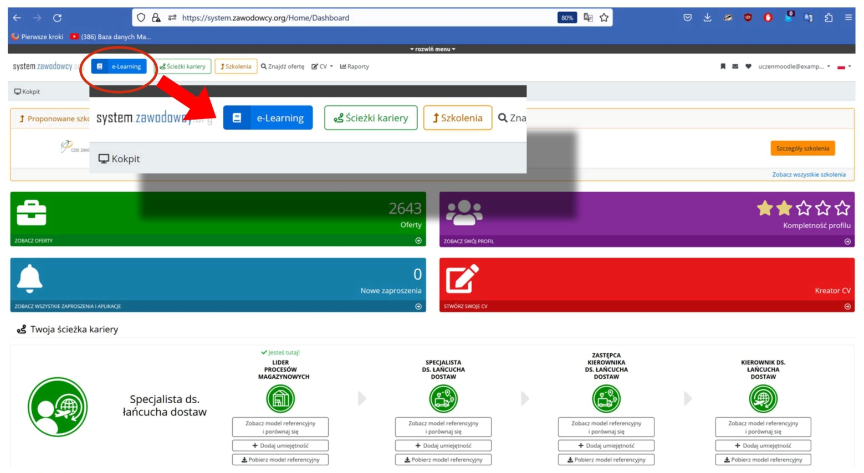

Krok 2. Wchodzimy w „Kursy otwarte”.
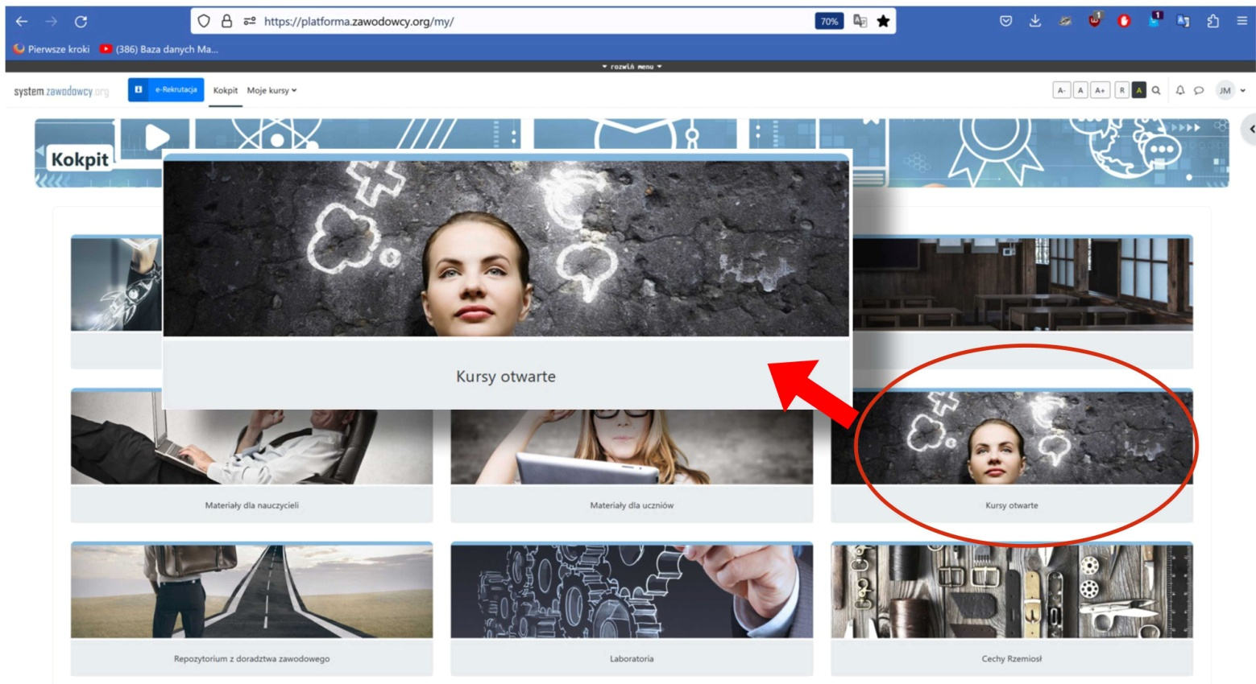

Krok 3. Otwieramy „Zawody rzemieślnicze”
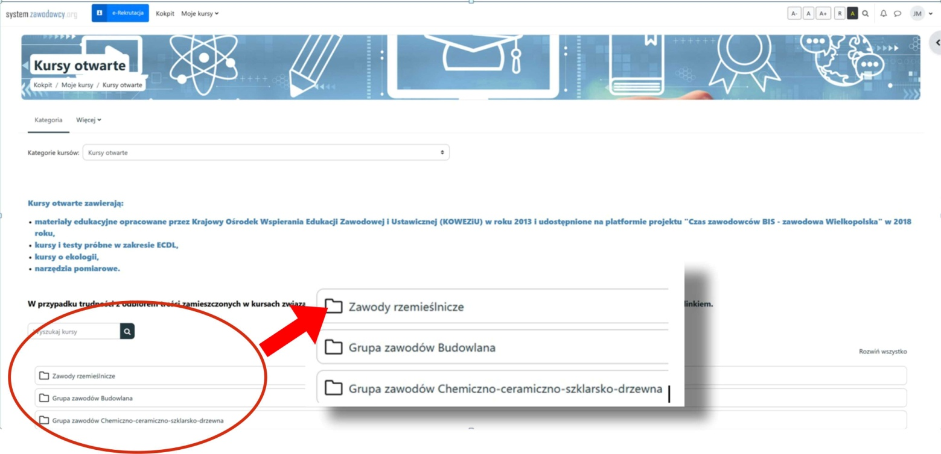

Krok 4. Wybieramy zawód kursu – stolarz lub mechanik pojazdów samochodowych.
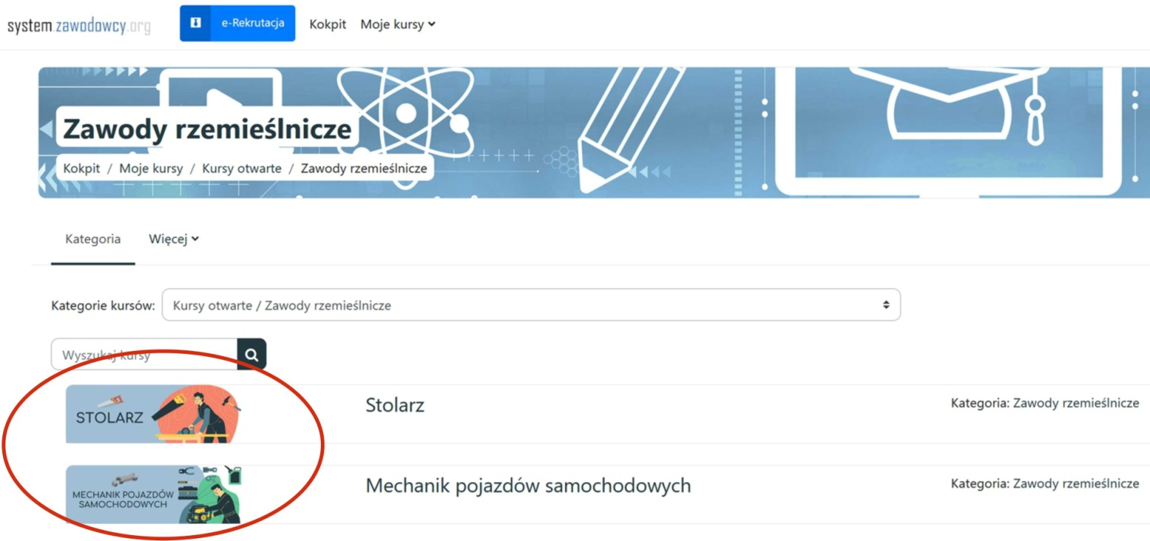

W ramach kursów dla zawodów stolarz i mechanik pojazdów samochodowych zostało przygotowanych po 10 tematów odpowiadających tematom egzaminacyjnym obowiązującym na części ustnej i pisemnej egzaminu czeladniczego. Poniżej widok dostępnych tematów kursów.

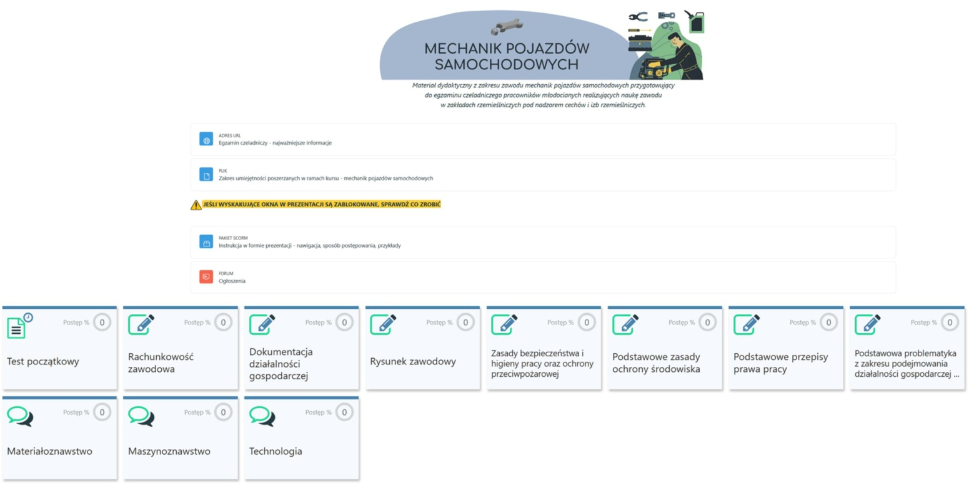
Tematy składają się z modułów informacyjnych, prezentacji, aktywności zewnętrznych, wzorów dokumentów, testów, quizów, pytań kontrolnych i interakcji. Materiały zostały opracowane zgodnie z dostępnością cyfrową dla osób ze szczególnymi potrzebami.

Gorąco zachęcamy do zapoznania się z materiałami i korzystania z nich!

